**Всемирный день сердца.**

Всемирный день сердца отмечается ежегодно 29 сентября. Россия присоединяется к проведению праздничных мероприятий. Его цель – повышение информированности жителей Земли о сердечно-сосудистых заболеваниях, профилактике ишемической болезни сердца, инсультов мозга.

Повседневная жизнь не возможна без заботы о своем сердце. Этому важному человеческому органу посвящен международный праздник.

Инициатором организации и проведения события выступила в 1999 году Всемирная федерация сердца. Впервые такая акция была устроена 26 сентября 1999 года – в последнее воскресенье сентября. Празднование поддержали ВОЗ, ЮНЕСКО и другие организации. В 2011 году за праздником была закреплена дата 29 сентября.

В России в этот день традиционно проводят различные забеги, веломарофоны, лектории, благотворительные мероприятия и т. д.

Поэтому и в нашем дошкольном учреждении в этот день прошло множество мероприятий для детей, сотрудников и родителей.

Состоялась акция «Подари сердце» в которой приняли участие воспитанники детского сада. Родители получили полезную информацию «10 интересных фактов о сердце» в виде буклетов и/или электронной рассылки. С сотрудниками учреждения прошел час релаксации - «Дела сердечные». Доступная и полезная информация была размещена на информационных стендах детского сада.

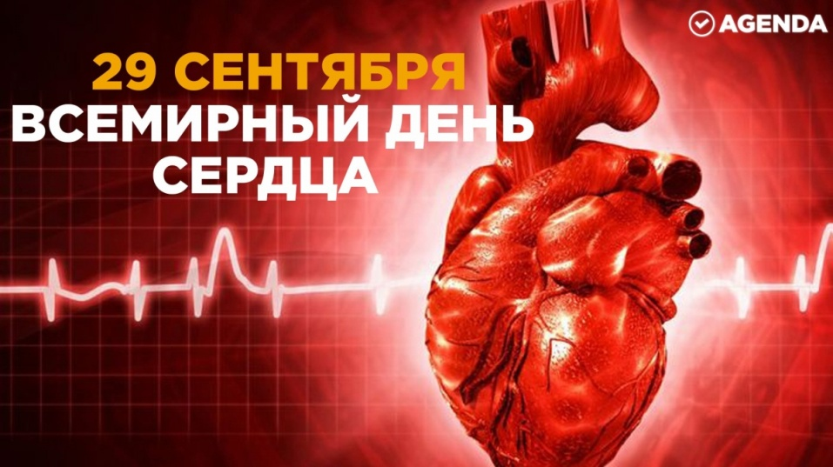

**Здоровое сердце – залог долголетия и крепкого здоровья!**

**Берегите себя!**